Símbolos

Pág 1
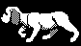
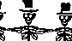
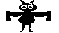
Alien caozinho caveradancadanca

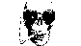
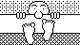
Aiai Cara caverafuma




Atomo cav fuma Dramain

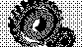


B Heart cavera Engrenagem

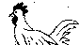
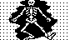

Batsinal caveradanc Galinha

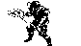

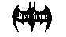
Batsinal2 caveradanca Guerreiro

